Рассмотрено на заседании ЦК
Преподавателей спецдисциплин
и мастеров производственного
обучения
Протокол № ____________
«____» _____________ 2020 г.
_________ Симонова М.А.
подпись Ф.И.О.

Комплект контрольно-оценочных средств
по профессиональному модулю
ПМ.02. Обеспечение производства дорожно-строительных работ (по видам)

основной профессиональной образовательной программы (ОПОП)
по специальности /профессии НПО
23.01.06. Машинист дорожных и строительных машин

Организация-разработчик: Государственное бюджетное профессиональное образовательное учреждение Республики Бурятия «Гусиноозерский энергетический техникум»

Разработчик: М.А.Симонова мастер производственного обучения первой категории

Содержание
1. Паспорт комплекта контрольно-оценочных средств______________________________4
1.1 Область применения _______________________________________________________4
1.2. Система контроля и оценки освоения программы ПМ___________________________5
1.2.1.Формы промежуточной аттестации по ОПОП при освоении профессионального модуля______________________________________________________________________5
1.2.2.Организация контроля и оценки освоения программы ПМ______________________5
2. Комплект материалов для оценки сформированности общих и профессиональных компетенций по виду профессиональной деятельности_____________________________7
2.1. Комплект материалов для оценки сформированности общих и профессиональных компетенций по виду профессиональной деятельности с использованием практических заданий_____________________________________________________________________7
3. Контроль приобретения практического опыта__________________________________10
4. Задания для оценки освоения умений и усвоения знаний_________________________10
Приложение 1. Форма аттестационного листа по практике__________________________11
Приложение 2. Оценочная ведомость по профессиональному модулю________________12

I. Паспорт комплекта контрольно-оценочных средств

1.1. Область применения
Комплект контрольно-оценочных средств предназначен для проверки результатов освоения профессионального модуля основной профессиональной образовательной программы по профессии 23.01.06 Машинист дорожных и строительных машин в части овладения видом профессиональной деятельности (ВПД): «Обеспечение производства дорожно-строительных работ (по видам)» и соответствующих профессиональных компетенций, общих (ОК) компетенций.
Комплект контрольно-оценочных средств позволяет оценивать:
1.1.1. Освоение профессиональных компетенций (ПК), соответствующих виду профессиональной деятельности, и общих компетенций (ОК):
Профессиональные и общие компетенции | Показатели оценки результата | Средства проверки  (№№заданий)
1 | 2 | 3
ПК 2.1 Осуществлять управление дорожными и строительными машинами.. | Грамотно, четко излагает правила дорожного движения;  Демонстрирует приёмы и методы при проведении технического осмотра  Уверенно ориентируется в дорожной ситуации при управлении дорожно-строительных машин;  Грамотно соблюдает технику безопасности при управлении дорожными и строительными машинами; | Карта оценивания вождения
ПК 2.2 Выполнять земляные и дорожные работы, выполняя технические требования и безопасность производства. | Уверенно демонстрирует навыки выполнения земляных и дорожных работ  Уверенно принимает решения по результатам выполнения земляных и дорожных работ  Грамотно соблюдает технику безопасности при выполнении земляных и дорожных работ | Карты оценивания выполнения практической работы № 4
ОК 1 Понимать сущность и социальную значимость своей будущей профессии, проявлять к ней устойчивый интерес. | Обладает высоким уровнем мотивации, понимает систему нравственных ценностей в данной профессии, обладает способностью максимально мобилизовать свои возможности, сконцентрировать усилия для выполнения профессиональных задач | Портфолио  Карты оценивания при выполнении практических работ, лабораторных работ
ОК 2 Организовывать собственную деятельность, исходя из цели и способов ее достижения, определенных руководителем. | Сознательное, ответственное отношение к профессиональной деятельности, сформирован индивидуальный стиль профессиональной деятельности, обладает способностью поддержания чувства удовлетворенности к выполненной работе, позитивно относится к себе как к профессионалу | Карты оценивания при выполнении практических работ, лабораторных работ
ОК 3 Анализировать рабочую ситуацию, осуществлять текущий и итоговый контроль, оценку и коррекцию собственной деятельности, нести ответственность за результаты своей работы. | Обладает (наделен) современным содержанием и современными средствами решения профессиональных задач, продуктивными способами её осуществления;  Объективно, профессионально анализирует рабочую ситуацию, рационально размещает инструменты и приспособления для выполнения определенного вида профессиональной деятельности  Уверенно владеет технологией выполнения определенного вида профессиональной деятельности | Карты оценивания при выполнении практических работ, лабораторных работ
ОК 4 Осуществлять поиск информации, необходимой для эффективного выполнения профессиональных задач. | Уверенно находит необходимую информацию, пользуясь рекомендательными картотеками и каталогами, .  подбирает, группирует материалы по определенной теме  Технически грамотно составляет технологические карты по выполнении. профессиональной деятельности. | Карты оценивания при выполнении практических работ, лабораторных работ
ОК 5 Использовать информационно-коммуникационные технологии в профессиональной деятельности. | Постоянный участник творческих групп по разработке фильмов, электронных учебных пособий для использования на учебных занятиях Т/О и П/О, и практической части ПЭКР | Карты оценивания при выполнении практических работ, лабораторных работ
ОК 6 Работать в команде, эффективно общаться с коллегами, руководством, клиентами. | Обладает умением вести за собой,  способностью брать на себя ответственность за дело и убеждать других участвовать в нем;  Обладает способностью использовать разнообразные тактические приемы убеждения к насущным потребностям профессии.  Обладает способностью выслушивать других и ясно, убедительно высказывать свои мысли.  Обладает способностью разряжать, гармонизировать разногласия и примирять стороны.  Адекватно осознает результаты, успехи, недостатки и неудачи в профессиональной деятельности.  Обладает способностью контролировать разрушительные эмоции и импульсы.  Обладает способностью отвечать за свои поступки и обязательства.  Обладает умением адекватно приспосабливаться к изменяющимся обстоятельствам и преодолевать препятствия. | Карты оценивания при выполнении практических работ, лабораторных работ

1.1.2. Приобретение в ходе освоения профессионального модуля практического опыта
Иметь практический опыт | Виды работ на учебной и/ или производственной практике и требования к их выполнению
1 | 2
выполнения земляных, дорожных и строительных работ | - определение основных свойств грунтов
 | - определение по внешним признакам категории грунтов
 | - использование инструментов, механизмов, машин, применяемых в дорожно-строительных работах
 | - выполнение подготовительных работ
 | - инструктаж по техники безопасности во время эксплуатации бульдозера
 | - подготовка бульдозера к работе
 | - монтаж и демонтаж рабочего оборудования
 | - проверка агрегата и подготовка его к работе
 | - пуск двигателя
 | - совершенствование приемов управления бульдозером на месте
 | - совершенствование приемов управления бульдозером в движении
 | - выполнение работ по возведению насыпей поперечными проходами из резервов и продольными проходами из выемки
 | - разработка выемок продольными и поперечными проходами в две стороны
 | - планировка выемок со срезкой бугров и засыпкой впадин параллельными проходами и с перемещением больших масс грунта
 | - разработка террас и полок на косогорах поперечными и продольными проходами
 | -освоение приемов опускания и заглубления отвала в грунт, приемов резания, накапливания и перемещения грунта, возвращения бульдозера в исходное положение
 | - освоение приемов работы по планировке площади
 | - контролировать качество земляных работ
 | - контролировать качество дорожных работ
 | - контролировать качества строительных работ
 | - контролировать качество работ по уплотнению грунтов
 | - выполнение ТО основного двигателя
 | - выполнение ТО КШМ и ГРМ
 | - выполнение ТО трансмиссии и тормозов
 | - выполнение работ ежемесячного технического обслуживания бульдозера
 | - движение по дорогам общего пользования.
 | - выполнение обгона
 | -выполнение встречного разъезда.
 | - допуск транспортных средств к эксплуатации
 | - определение неисправностей, при которых запрещается эксплуатация транспортных средств.
 | - выбор скоростного режима.
 | - движение с учетом дорожных знаков и дорожной разметки.
 | - остановка и стоянка.
 | - проезд перекрестков.
 | - движение через железнодорожные пути.
 | - движение в жилых зонах.
 | - использование внешних световых приборов и звуковых сигналов.
 | - выполнение буксировки механических транспортных средств.
 | - оказание первой медицинской помощи при ДТП.

3. Освоение умений и усвоение знаний:
Освоенные умения, усвоенные знания | Показатели оценки результата | №№ заданий  для проверки
1 | 2 | 3
_{У1}- управлять дорожными и строительными машинами | - самостоятельно, правильно управляет дорожными и строительными машинами | Карта оценивания вождения
_{У2}- производить земляные, дорожные и строительные работы | - уверенно и умело пользуется оборудованием, инструментами и приспособлениями при выполнении земляных, дорожных и строительных работ | Карта оценивания выполнения практических работ в соответствии с ВПД№4
_{У3} выполнять технические требования, предъявляемые к качеству выполненных работ | - качественно выполняет земляные, дорожные и строительные работы в соответствии с техническими рекомендации по производству земляных работ | Карта оценивания выполнения практических работ в соответствии с ВПД№4
_{У4} соблюдать безопасные условия производства работ | - грамотно соблюдает технику безопасности при выполнении земляных и дорожных работ в соответствии требованиям СНиП 12-03-2001, СНиП 3.02.01-87 | Карта оценивания выполнения практических работ в соответствии с ВПД№4
_{З1-} способы производства работ | Полно, обоснованно перечисляет основные этапы технологического процесса, обоснованно осуществляет выбор способа производства и средств механизации земляных работ | тестирование, фронтальный опрос, письменный опрос,  лабораторные исследования самостоятельные работы.
_{З2}-механизмы управления | - аргументировано осуществляет выбор механизма управления от типа грунта, и технической характеристики механизма | тестирование, фронтальный опрос, письменный опрос,  лабораторные исследования самостоятельные работы
_{З3}-требования к качеству земляных, дорожных и строительных работ и методы оценки качества | -грамотно, уверенно перечисляет требования к качеству земляных, дорожных и строительных работ и методы оценки качества | Практическая работа Защита выполненной практической работы
_{З4}- требования инструкций по технической эксплуатации дорожных и строительных машин | -демонстрирует отличные знания технических рекомендации для практического руководства при выполнении земляных работ с использованием современных средств механизации отечественного производства. | Компетентностно-ориентированные тестовые задания:
_{З4-} правила дорожного движения | -демонстрирует уверенное владение ПДД | Тестирование в в Ростехнадзоре

1.2. Система контроля и оценки освоения программы ПМ
Текущий контроль знаний (успеваемости) проводится на любом из видов учебных занятий. Методы текущего контроля выбираются преподавателем и мастером производственного обучения исходя из специфики учебной дисциплины, профессионального модуля.
Текущий контроль знаний осуществляется в различных формах, таких как:
- тестирование,
- выполнение и защита рефератов,
- выполнение комплексных задач,
- проверка качества решения задач и упражнений по алгоритму (образцу),
- проверка качества решения вариативных задач и упражнений,
- контроль в форме оценивание выполнения практического задания.
собеседование

Виды и примерные сроки проведения текущего контроля успеваемости обучающихся устанавливаются рабочей программой дисциплины профессионального модуля.
Формы и процедуры текущего контроля успеваемости по каждой дисциплине и профессиональному модулю образовательной программы доводятся до обучающихся не позднее одного месяца с начала обучения.
В начале учебного года или семестра преподаватель, мастер п/о проводит входной контроль знаний студентов, приобретѐнных на предшествующем этапе обучения

1.2.1. Формы промежуточной аттестации по ОПОП при освоении профессионального модуля
Профессиональные модули являются обязательными для аттестации элементами ОП СПО, их освоение завершается промежуточной аттестации: - квалификационным экзаменом по учебной и производственной практике. Обязательной формой промежуточной аттестации по профессиональным модулям является экзамен квалификационный, который представляет собой форму независимой оценки результатов обучения с участием специалиста от предприятия. Процедура сдачи экзамена по МДК 02.01; состоит из двух этапов. На 1 этапе обучающиеся отвечают письменно на теоретические вопросы в виде тестов, на 2 этапе студенты демонстрируют навыки по управлению дорожными и строительными машинами на закрытой учебной площадке ГБПОУ «ГЭТ». По итогам экзамена обучающиеся успешно прошедшие квалификационные испытания получают квалификацию машинист бульдозера категории «Е», тракторист категории «Е».
Экзамен квалификационный проверяет готовность обучающегося к выполнению указанного вида профессиональной деятельности и сформированность у него компетенций, определенных в разделах «Требования к результатам освоения программы подготовки квалифицированных рабочих», «Требования к результатам освоения программы подготовки специалистов среднего звена» в ФГОС СПО.
Контроль и оценка по учебной и производственной практике проводится на основе характеристики обучающегося с места прохождения практики, составленной и завизированной представителем образовательного учреждения и ответственным лицом организации (базы практики). В характеристике отражаются виды работ, выполненные обучающимся во время практики, их объем, качество выполнения в соответствии с технологией и (или) требованиями организации, в которой проходила практика
Условием положительной аттестации (вид профессиональной деятельности освоен) на экзамене квалификационном является положительная оценка освоения всех профессиональных компетенций по всем контролируемым показателям.
При отрицательном заключении хотя бы по одной из профессиональных компетенций принимается решение «вид профессиональной деятельности не освоен».
Результатом этого экзамена является однозначное решение: «вид профессиональной деятельности освоен / не освоен».

Элементы модуля, профессиональный модуль | Формы контроля и оценивания
 | Текущий контроль | Промежуточная аттестация
1 | 2 | 3
ПМ. 02.Обеспечение  производства дорожно-строительных работ (по видам) | 1.Определение уровня освоения знаний в форме тестирования, фронтального письменного опроса.  2.Определение уровня умений при выполнении практических заданий и лабораторных исследований.  3. Оценивание выполнения заданий внеаудиторной самостоятельной работы:  - оценивание качества реферата, доклада и выступление на контрольно-проверочном-уроке  - оценивание качества разработанных инструкционно-технологических карт  - оценивание результатов наблюдения за участием обучающихся в деловых играх, конкурсах и др.  - проверка составления проспектов, памяток, рекомендаций, инструкций и др.  - проверка созданных проектов, моделей и пр.  - проверка изготовленных альбомов, каталогов  - проверка изготовления наглядных пособий  - оценивание качества выполнения исследовательской работы | экзамен
УП | -Визуальное наблюдение и экспертная оценка выполнения упражнений на площадке
ПП | Визуальное наблюдение и экспертная оценка выполнения практических работ | Дифференцированный зачет
ПМ | экзамен (квалификационный)

2. 2.1 Задания для текущего контроля освоения
ПМ.02. – Обеспечение производства дорожно-строительных работ (по видам)

Вариант 1
I Выберите правильный ответ.

1.К средствам труда относятся:
- машины и оборудование;
- производственные площади;
- энергия;
- транспортные средства
- сырье;
- детали;
- конструкции и изделия
2. К предметам труда относятся:
- машины и оборудование;
- производственные площади;
- энергия;
- транспортные средства;
- сырье;
- детали;
- конструкции и изделия.
3.Участки, где поверхность дороги в результате срезки грунта расположена ниже поверхности земли, называют...
- выемкой
- насыпью
- резервом
- бровкой
5. В какие сроки выполняют земляные работы _____________________
6. Какие требования предъявляются к прочности и устойчивости земляного полотна?________________________________________________________________________

7. Какие грунты пригодны для возведения земляного полотна
- супесь пылеватая
- суглинок легкий
- глина пылеватая
- глина жирная
- супесь тяжелая пылеватая
- суглинок тяжелый
8.Опишите способы уплотнения грунта_________________________________________________________________________
9.Перечислите способы улучшения грунтов________________________________________________________________________
10.Насыпи какой высоты целесообразно возводить бульдозером?_____________________
11.Перечислите методы контроля качества земляных работ?__________________________________________________________________________
Вставьте пропущенные слова
12.Что называют строительной машиной?
- устройство, которое посредством механических движений преобразует размеры, форму, свойства или положение в пространстве строительных материалов, изделий и конструкций
- устройство, которое посредством механических движений преобразует форму, свойства или положение в пространстве строительных материалов, изделий и конструкций
- устройство, совершающее полезную работу с преобразованием одного вида энергии в другой
- устройство, которое посредством механических движений преобразует положение в пространстве строительных материалов, изделий и конструкций
13 Из каких частей состоит ДСМ (по видам)?
- двигатель
- силовая передача (трансмиссия)
- ходовое устройство
- вспомогательное и рабочее оборудование
- шасси
- кузов для грузов
- система управления
- остов (рама)
14.Как подразделяются погрузочно-разгрузочные машины по рабочему процессу?
- самоходные погрузчики и разгрузчики
- циклического и непрерывного действия
- рельсоколесные, пневмоколесные и гусеничные
- одноковшовые и многоковшовые
- По виду привода машины для земляных работ классифицируются:
- на электрические, внутреннего сгорания, гидравлические, комбинированные
- малой, средней и большой
- на гусеничные, пневмоколесные, шагающие, рельсовые
- в северном, тропическом, обычном исполнении
- Какие в зависимости от физико-механических свойств грунта бывают машины для его уплотнения?
- статические и динамическое
- универсальные и не универсальные
- стационарные и передвижные
- главные, основные и вспомогательные
- Что называется пористостью грунтов?
- отношение веса воды к весу сухого грунта
- отношение веса грунта при естественной влажности к его объему
- количеством воды, содержащейся в порах грунта (в %)
- объем пор, выраженный в процентах от общего объема грунта
- Основой базы бульдозера является:
- сельскохозяйственные машины
- тракторы общего назначения
- экскаваторы
- автопоезда
- Как в зависимости от назначения классифицируют одноковшовые экскаваторы?
- строительные, карьерные, вскрышные и шахтные
- с канатным или гидравлическим оборудованием
- универсальные и не универсальные
- с жесткой или гибкой кинематической связью
- Что такое бульдозер?
- землеройно-транспортная машина в виде гусеничного трактора или колесного тягача с навешенным на него с помощью рамы или брусьев рабочим органом – отвалом
- землеройно-транспортная машина циклического действия, предназначенная для послойного вырезания грунта с набором его в ковш, транспортирования набранного грунта и отсыпки его слоями или в отвал с частичным уплотнением ходовыми колесами или гусеницами
- самоходная многофункциональная планировочно-профилировочная машина, основным рабочим органом которой служит полноповоротный грейдерный отвал с ножами, размещенный между передним и задним мостами пневмоколесного ходового оборудования
- сменное навесное оборудование гусеничных тракторов или пневмоколесных тягачей, служащее для корчевки пней, расчистки земельных участков от корней и крупных камней, уборки лесных участков от сваленных деревьев и кустарника после прохода кустореза
- Колесные схемы автогрейдеров условно обозначаются формулой: . Что обозначает Б?
- число осей с управляемыми колесами
- число ведущих осей
- общее число осей авто грейдера
- общее число колес
- Что является рабочим органом роторных экскаваторов?
- является ротор – жесткое колесо с ковшами
- ковш
- отвал
- зуб
- Какие способы бурения Вам известны?
- физические и механические
- только физические
- только взрывные
- физические, механические и взрывные
- На какие группы делятся машины для погружения сваи?
- легкие, средние, полутяжелые и тяжелые
- прицепные, полуприцепные и самоходные на пневматических шинах
- ударного, вибрационного, виброударного действия, машины для вдавливания и завинчивания
- ударного и виброударного действия
- Для чего служат кусторезы?
- для разработки грунта
- для корчевки пней диаметром до 500 мм, расчистки участков от крупных камней, сваленных деревьев и кустарников, а также для рыхления плотных грунтов перед их разработкой землеройными и землеройно-транспортными машинами
- для удаления деревьев на расчищаемых участках
- для расчистки подлежащих застройке площадей от кустарника и мелких деревьев
Закончите предложение
- Уплотнение грунта обратных засыпок должно производиться __________________
- Выбор механизма зависит от типа грунта, габаритов котлованов, пазух, траншей, _____________________________________________________________________
- Толщина отсыпаемых слоев грунта и процесс уплотнения должны соответствовать типу грунта и ______________________________ возможностям применяемого механизма.
- Отсыпка грунта в насыпь производится слоями от _________________ к __________ ______
- Применение грунтов различных видов в одном слое насыпи _______________________________

ЗАДАНИЯ ДЛЯ ЭКЗАМЕНУЮЩИХСЯ
ПМ.02 «Обеспечение производства дорожно-строительных работ»
Задания для оценки МДК 02.01 «Управление и технология выполнения работ»
Условия выполнения задания
Учебный кабинет. На теоретическом экзамене проверяются знания по технологии соответствующего вида работ и правилам техники безопасности. Теоретическая часть заключается в письменных ответах на вопросы билетов в течение контрольного времени. Экзамен проводится одновременно для всей учебной группы, путем выполнения заданий. Ответы предоставляются письменно. Количество вариантов задания для экзаменующегося по числу обучающихся в группе. Задания предусматривают последовательную проверку каждой компетенции
Оборудование: Бумага, ручки.
Методическое обеспечение: экзаменационные билеты, включающие в себя теоретические вопросы
Экзаменационные билеты
ПМ. 02 «Обеспечение производства дорожно-строительных работ»

ПК 2.1 Осуществлять управление дорожными и строительными машинами..
ПК 2.2 Выполнять земляные и дорожные работы, выполняя технические требования и безопасность производства.

БИЛЕТ № 1

1. Элементы системы управления ДСМ (по видам).
2. Производство земельных работ ДСМ. (по видам).
3.Охрана труда и техника безопасности при проведении земляных, дорожных и строительных работ

БИЛЕТ № 2
1. Привод и управление рабочими органами ДСМ (по видам)
2. Возведение насыпей ДСМ (по видам)
3. Охрана труда и техника безопасности при проведении земляных, дорожных и строительных работ

БИЛЕТ № 3
1. Гидравлический привод ДСМ (по видам)
2. Спаренная работа ДСМ (по видам)
3. Охрана труда и техника безопасности при проведении земляных, дорожных и строительных работ
Билет №4
1. Общая схема гидропривода ДСМ (по видам)
2. Сооружение каналов и котлованов ДСМ (по видам)
3. Охрана труда и техника безопасности при проведении земляных, дорожных и строительных работ
Билет №5
1. Механизм управления гидропривода ДСМ (по видам).
2. Засыпка траншей и котлованов ДСМ (по видам)
3. Охрана труда и техника безопасности при проведении земляных, дорожных и строительных работ

Билет № 6
1. Регулирование направления гидравлического потока на ДСМ (по видам)
2. Разработка скальных и мёрзлых грунтов ДСМ (по видам)
3 Охрана труда и техника безопасности при проведении земляных, дорожных и строительных работ
Билет № 7
1. Многосекционный гидрораспределитель ДСМ (по видам)
2. Планировочные работы ДСМ (по видам)
3. Охрана труда и техника безопасности при проведении земляных, дорожных и строительных работ
Билет № 8
1. Регулирующие устройства систем гидропривода ДСМ (по видам).
2. Вспомогательные работы ДСМ (по видам)
3. Охрана труда и техника безопасности при проведении земляных, дорожных и строительных работ
Билет № 9
1. Гидравлический шестерёнчатый насос ДСМ (по видам)
2. Устройство съездов с крутых спусков ДСМ (по видам).
3. Охрана труда и техника безопасности при проведении земляных, дорожных и строительных работ
Билет №10
1. Многоблочный трёх секционный гидрораспределитель ДСМ (по видам)
2. Разработка террас и полок бульдозером.
3. Охрана труда и техника безопасности при проведении земляных, дорожных и строительных работ
Билет №11
1. Исполнительные органы ДСМ (по видам)
2. Оборудование ДСМ (по видам) для корчевки пней и валки деревьев.
3. Охрана труда и техника безопасности при проведении земляных, дорожных и строительных работ
Билет №12
1. Электрооборудование ДСМ (по видам)
2. Перемещение грунта прямым ковшом.
3. Охрана труда и техника безопасности при проведении земляных, дорожных и строительных работ
Билет №13
1. Механизмы управления гидросистемой ДСМ (по видам)
2. Оборудование ДСМ (по видам) для разработки мёрзлых и скальных грунтов.
3. Охрана труда и техника безопасности при проведении земляных, дорожных и строительных работ
Билет №14
1. Приводы управления рабочими органами ДСМ (по видам).
2. Разработка грунта.
3. Охрана труда и техника безопасности при проведении земляных, дорожных и строительных работ

Билет №15
1. Элементы системы управления бульдозером.
2. Разработка грунта бульдозером открытой боковой проходкой.
3. Охрана труда и техника безопасности при проведении земляных, дорожных и строительных работ

Билет №16
1. Регулирующие устройства системы гидропривода бульдозера.
2. Разработка грунта бульдозером боковой закрытой проходкой.
3. Охрана труда и техника безопасности при проведении земляных, дорожных и строительных работ
Билет № 18
1. Гидравлические распределители бульдозера.
2. Разработка грунта бульдозером.
3. Охрана труда и техника безопасности при проведении земляных, дорожных и строительных работ
Билет № 19
1. Вспомогательное оборудование бульдозера
2. Работа бульдозера в стесненных условиях.
3. Охрана труда и техника безопасности при проведении земляных, дорожных и строительных работ
Билет № 20
1. Рабочее оборудование и рабочие органы бульдозера.
2. Засыпка траншей и котлованов бульдозером.
3. Охрана труда и техника безопасности при проведении земляных, дорожных и строительных работ

Билет № 21
1. Управление тормозами бульдозера.
2. Вспомогательное рабочее оборудование ДСМ (по видам).
3. Охрана труда и техника безопасности при проведении земляных, дорожных и строительных работ
Билет №30
1. Электрооборудование бульдозера.
2. Погрузка экскаватором грунта с эстакады в автотранспорт.
3. Охрана труда и техника безопасности при проведении земляных, дорожных и строительных работ

Задание № 1.
Управление. Преодоление подъема (эстакады) - остановка на подъеме и спуске, трогание с места и продолжение движения.

Вопрос 1. Правила дорожного движения.
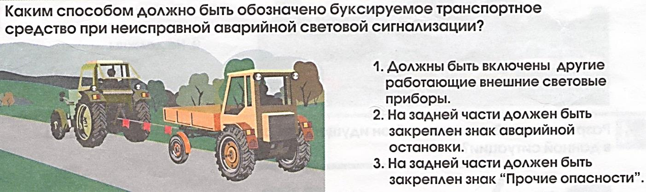
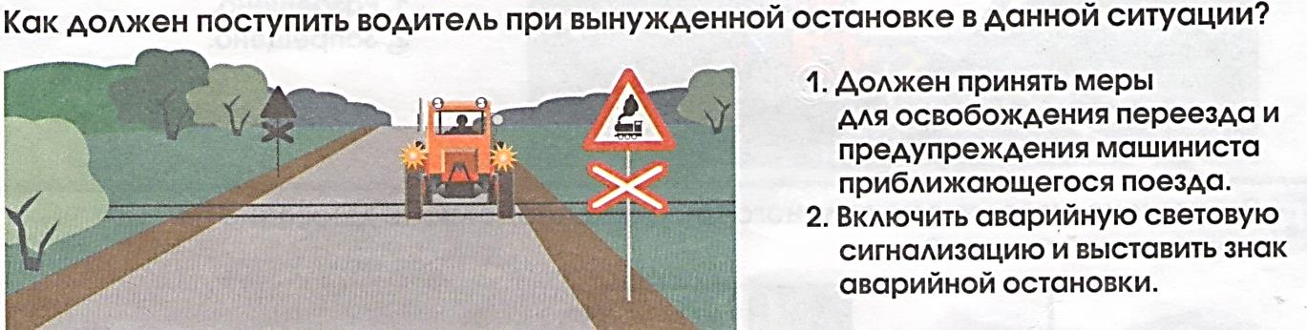

Вопрос 2.
Безопасная эксплуатация самоходных машин категории «С».
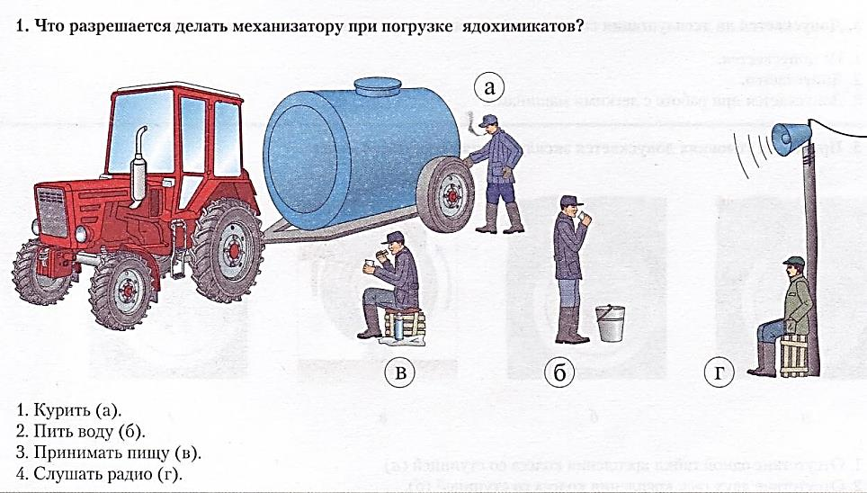
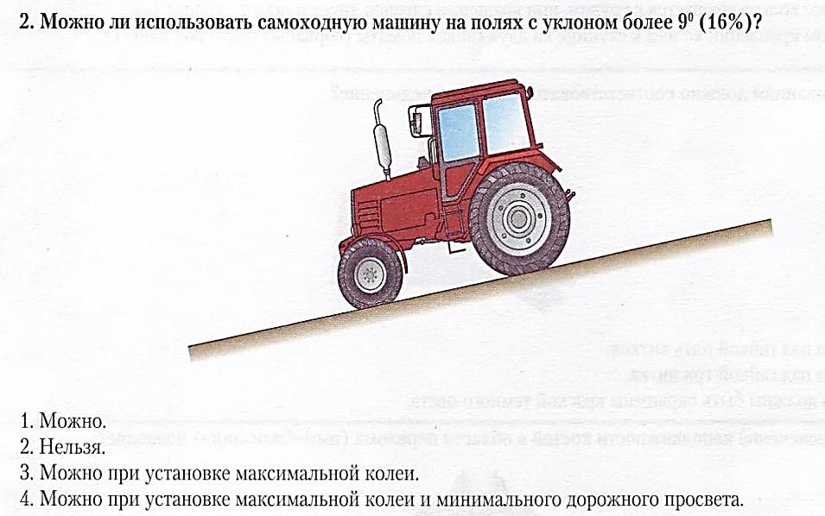
Вопрос 3.
Ежесменное техническое обслуживание экскаватора.
Вопрос 4.
Охрана труда при обслуживании и управлении транспортным средством категории «С».
Вопрос 5.
Причины возникновения неисправностей.

Задание № 2.
Управление. Заезд задним ходом в бокс, расположенный перпендикулярно к направлению движения, за одноразовое включение передачи заднего хода.
Вопрос 1 Правила дорожного движения.
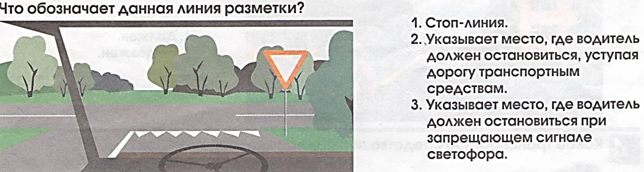
Вопрос 2.
Безопасная эксплуатация самоходных машин категории «С».
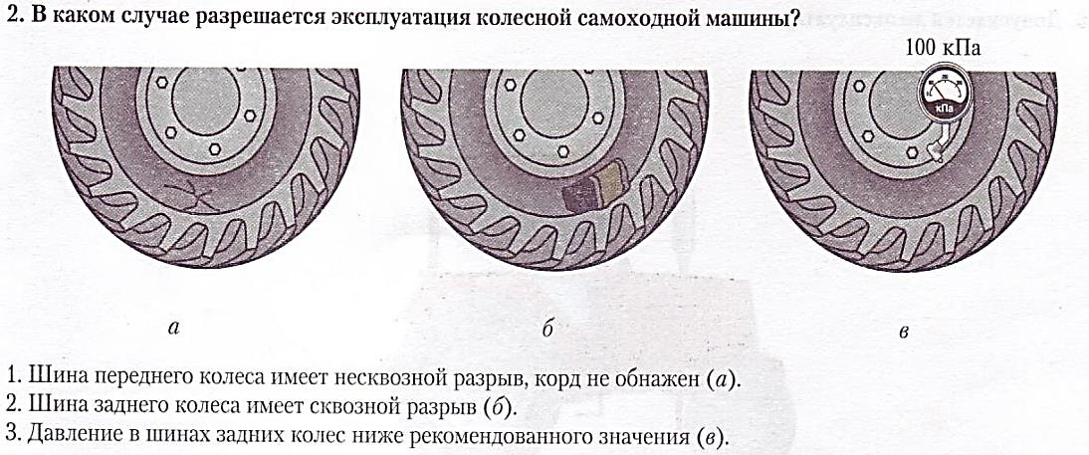
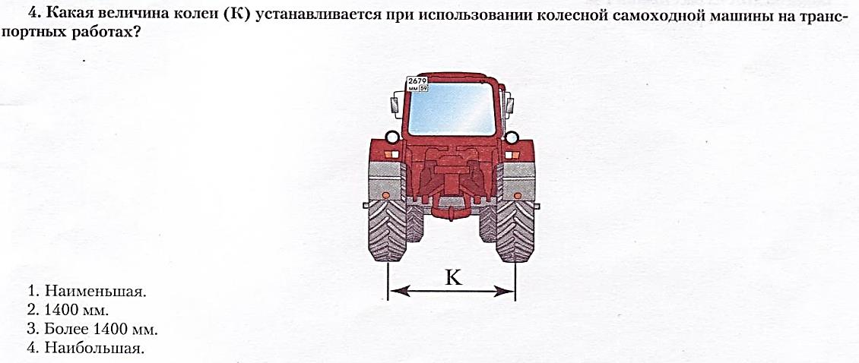
Вопрос 3.
Ежесменное техническое обслуживание бульдозера.
Вопрос 4.
Охрана труда при обслуживании и управлении транспортным средством категории «С».
Вопрос 5.
Причины возникновения неисправностей.

Задание № 3.
Управление. Проезд ограниченных пространств («змейка»).
Вопрос 1. Правила дорожного движения.
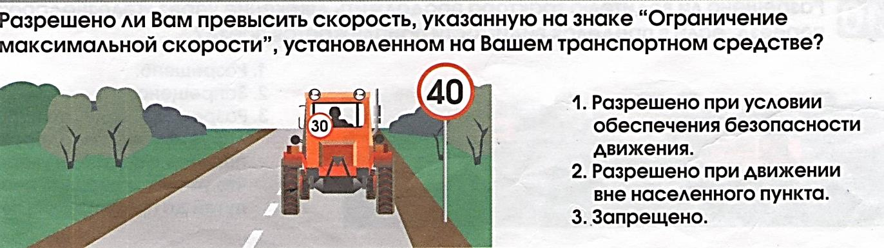
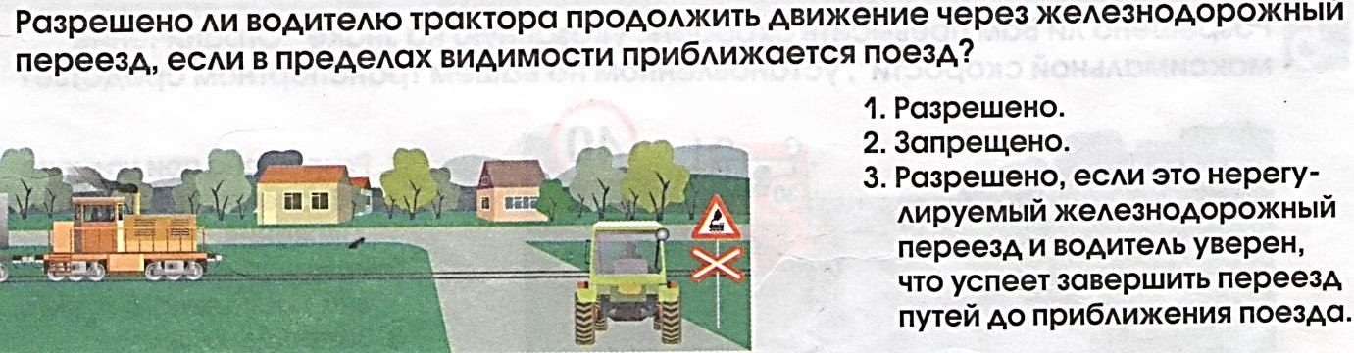
Вопрос 2.
Безопасная эксплуатация самоходных машин категории «С».
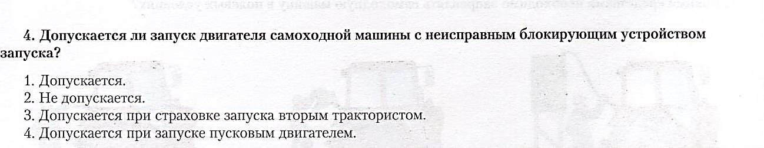
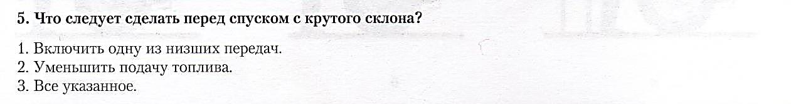
Вопрос 3.
Ежесменное техническое обслуживание бульдозера.
Вопрос 4.
Охрана труда при обслуживании и управлении транспортным средством категории «С».

Вопрос 5.
Причины возникновения неисправностей.

Задание №4.
Управление трактором. Преодоление подъема (эстакады) - остановка на подъеме и спуске, трогание с места и продолжение движения.
Вопрос 1. Правила дорожного движения.
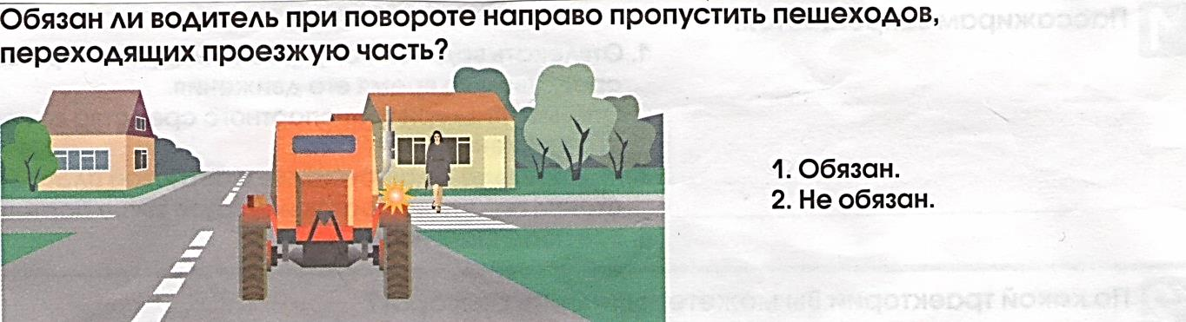
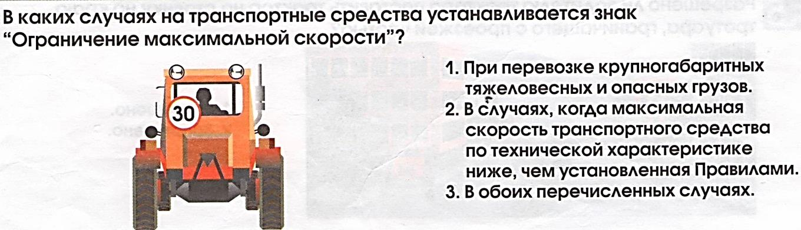
Вопрос 2.
Безопасная эксплуатация самоходных машин категории «Е».
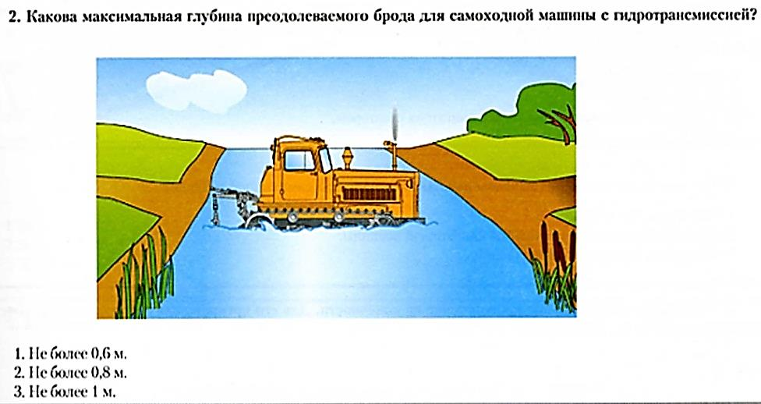
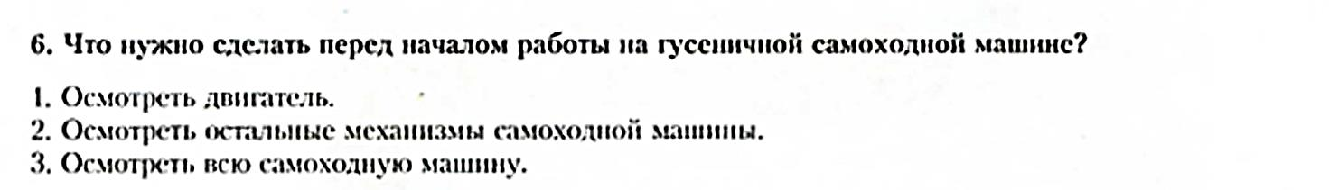
Вопрос 3.
Ежесменное техническое обслуживание трактора.
Вопрос 4.
Охрана труда при обслуживании и управлении транспортным средством категории «Е».
Вопрос 5.
Причины возникновения неисправностей.

Задание № 5.
Управление трактором. Заезд задним ходом в бокс, расположенный перпендикулярно к направлению движения, за одноразовое включение передачи заднего хода.
Вопрос 1. Правила дорожного движения.
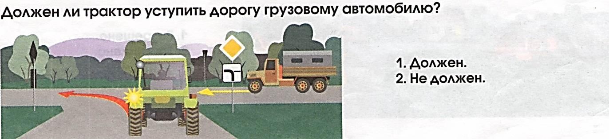
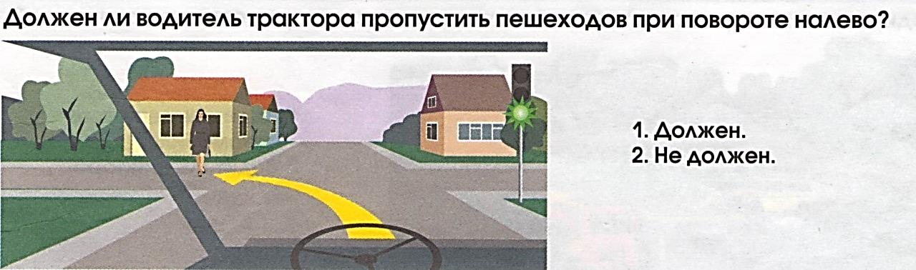
Вопрос 2.
Безопасная эксплуатация самоходных машин категории «Е».
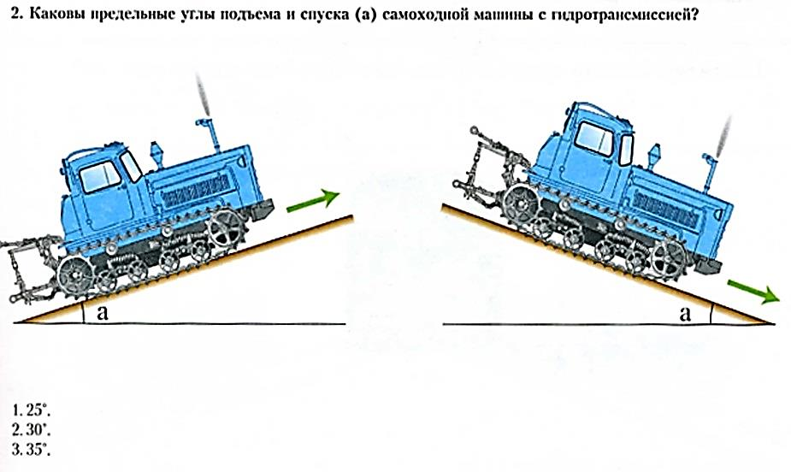
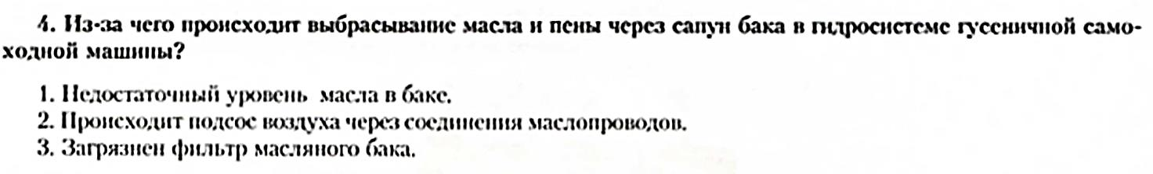
Вопрос 3.
Ежесменное техническое обслуживание трактора «ЮМЗ-6».
Вопрос 4.
Охрана труда при обслуживании и управлении транспортным средством категории «Е».
Вопрос 5.
Причины возникновения неисправностей.

Задание № 6.
Произвести погрузку грунта экскаватором одноковшовым в автотранспорт.
Вопрос 1. Правила дорожного движения.
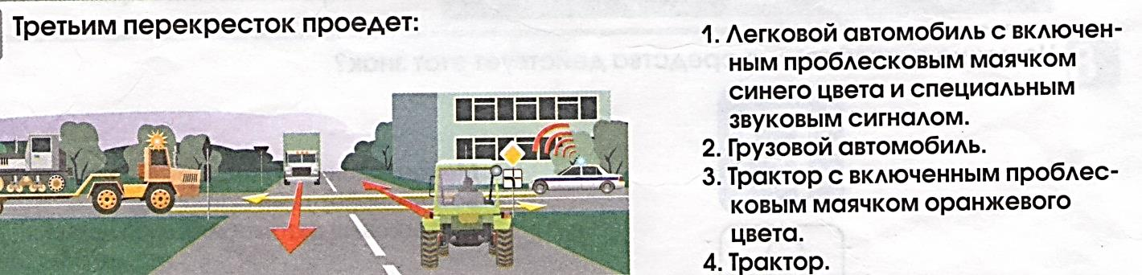
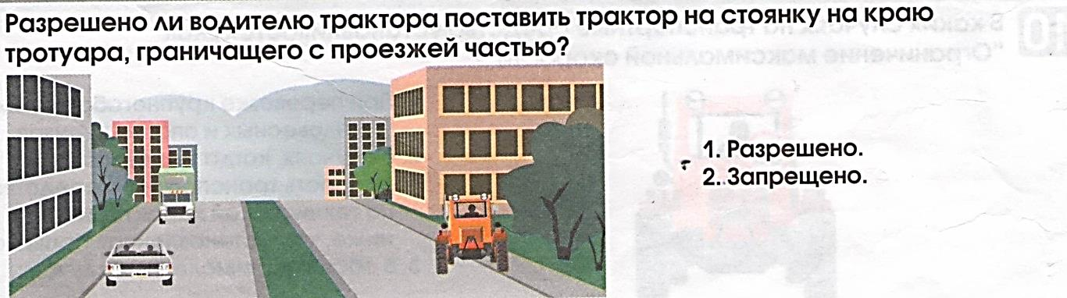
Вопрос 2.
Безопасная эксплуатация самоходных машин категории «С».
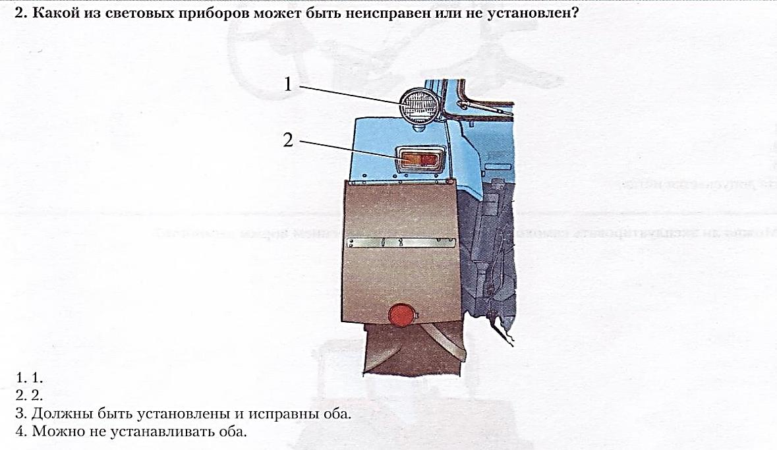
Вопрос 3.
Ежесменное техническое обслуживание бульдозера.
Вопрос 4.
Охрана труда при обслуживании и управлении транспортным средством категории «С».
Вопрос 5.
Причины возникновения неисправностей.

Задание № 7.
Произвести перемещение грунта бульдозером.
Вопрос 1. Правила дорожного движения.
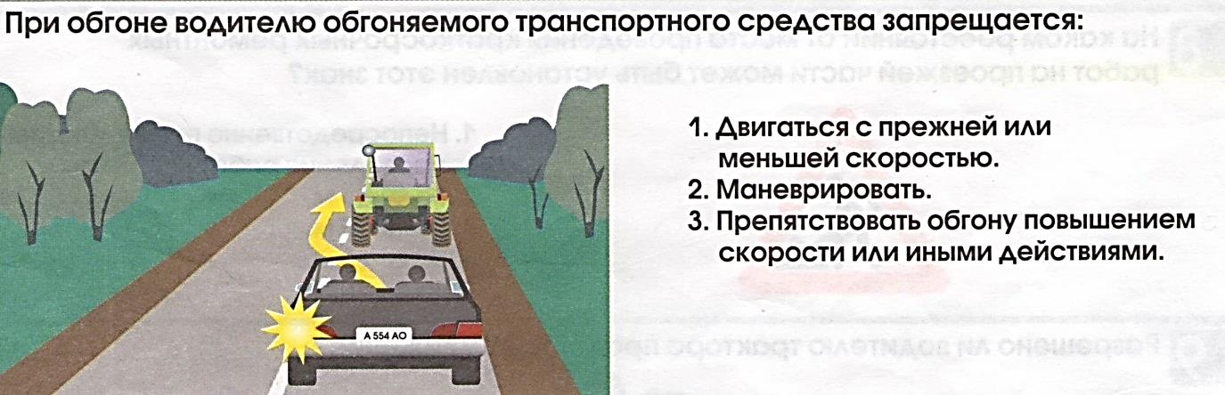
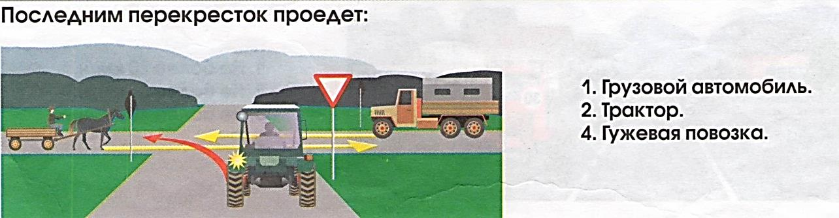
Вопрос 2.
Безопасная эксплуатация самоходных машин категории «С».
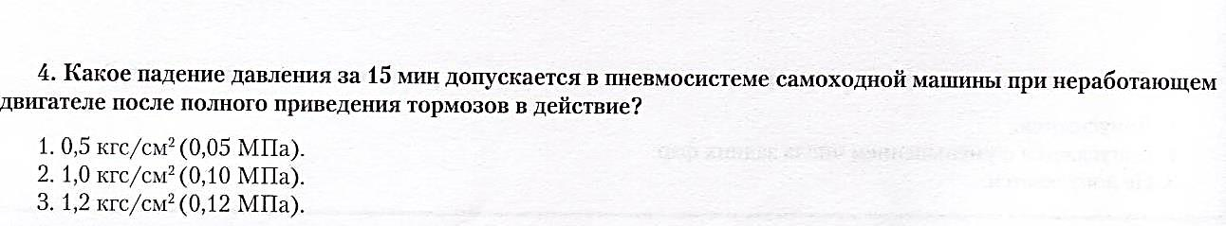
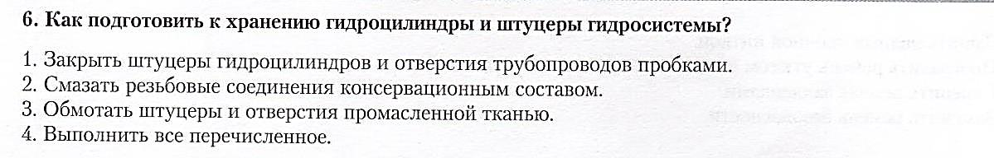
Вопрос 3.
Ежесменное техническое обслуживание бульдозера.
Вопрос 4.
Охрана труда при обслуживании и управлении транспортным средством категории «С».
Вопрос 5.
Причины возникновения неисправностей.
Задание № 8.
Разработать траншею .
Вопрос 1. Правила дорожного движения.
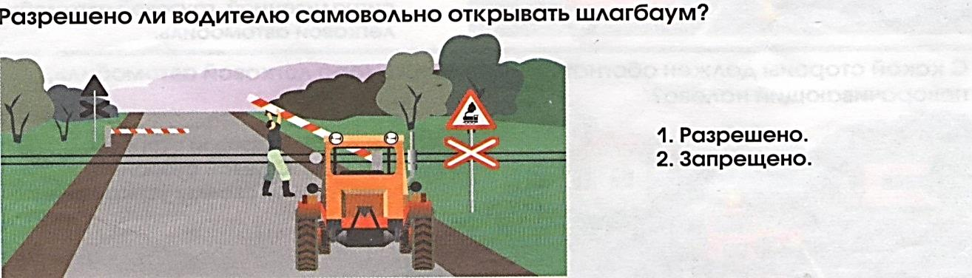
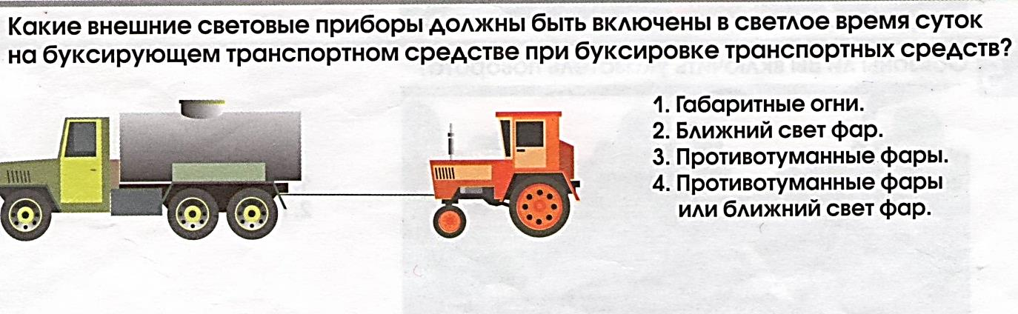
Вопрос 2.
Безопасная эксплуатация самоходных машин категории «С».
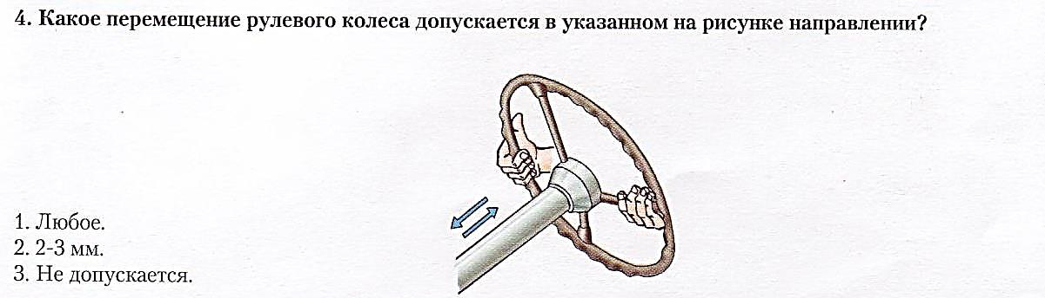
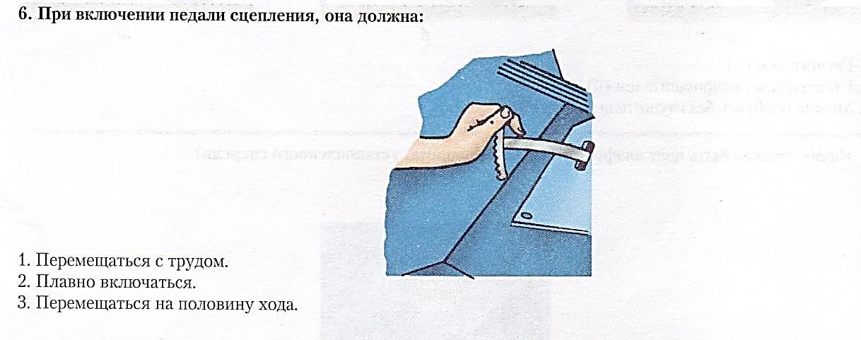
Вопрос 3.
Ежесменное техническое обслуживание бульдозера.
Вопрос 4.
Охрана труда при обслуживании и управлении транспортным средством категории «С».
Вопрос 5.
Причины возникновения неисправностей.

Задание № 9.
Произвести разработку насыпи.
Вопрос 1. Правила дорожного движения.
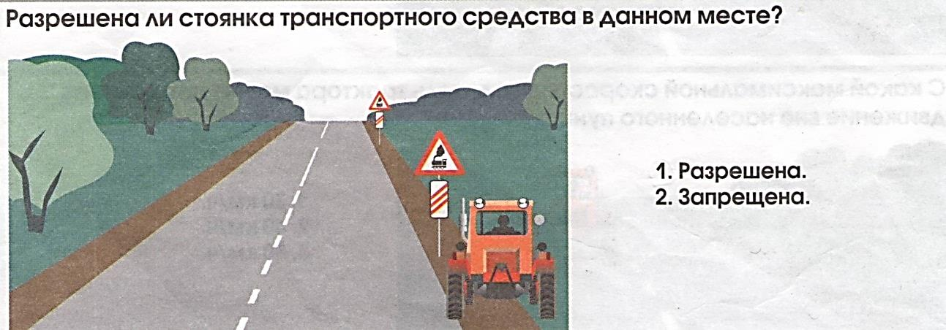
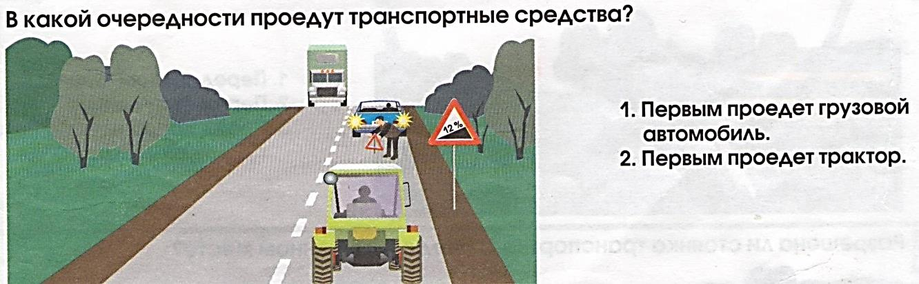
Вопрос 2.
Безопасная эксплуатация самоходных машин категории «С».
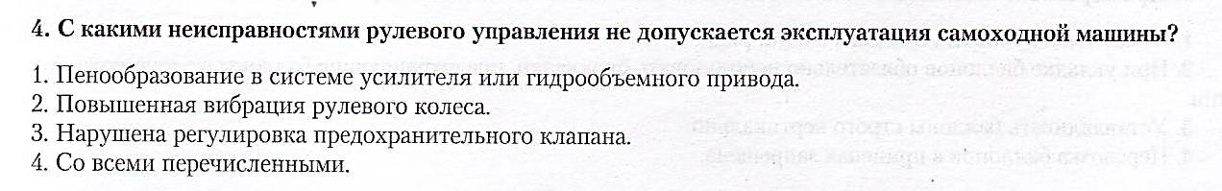
Вопрос 3.
Ежесменное техническое обслуживание бульдозера.
Вопрос 4.
Охрана труда при обслуживании и управлении транспортным средством категории «С».
Вопрос 5.
Причины возникновения неисправностей.

Задание № 10.
Выполнить засыпку траншеи.
Вопрос 1. Правила дорожного движения.
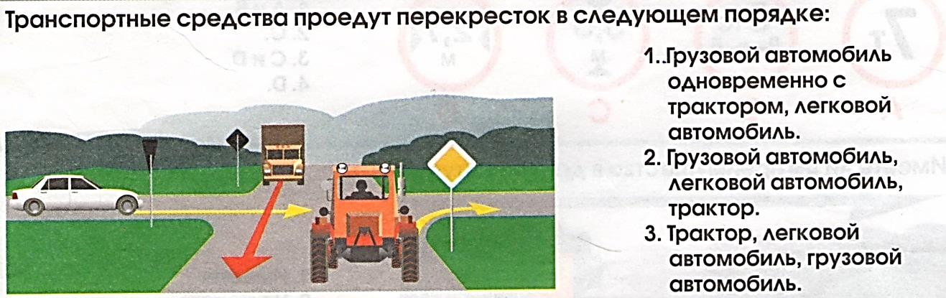

Вопрос 2.
Безопасная эксплуатация самоходных машин категории «С».
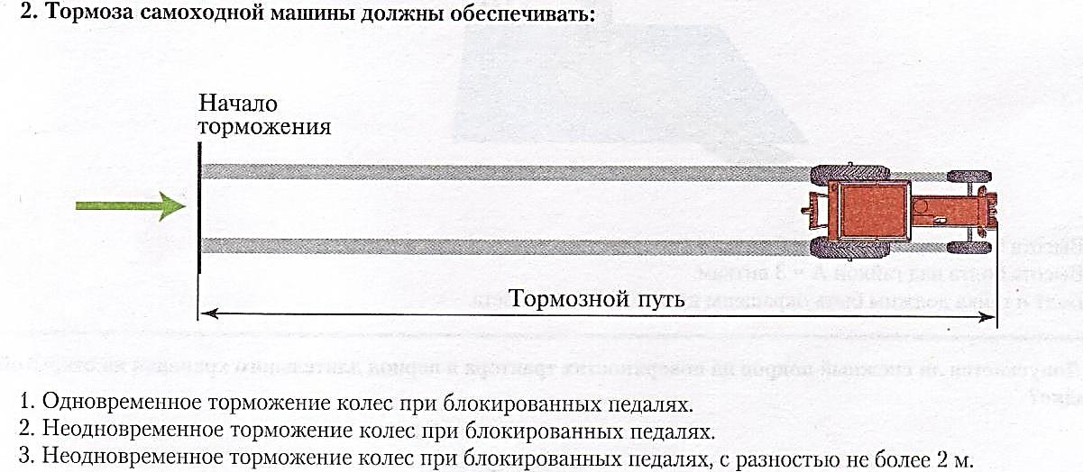
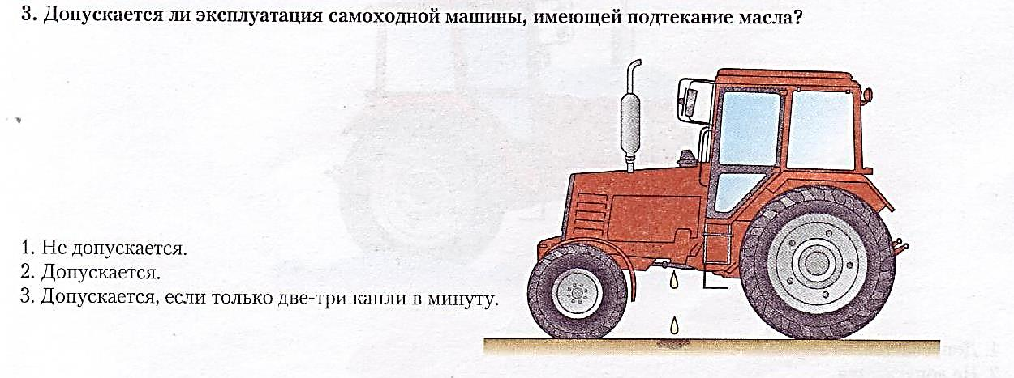
Вопрос 3.
Ежесменное техническое обслуживание бульдозера.
Вопрос 4.
Охрана труда при обслуживании и управлении транспортным средством категории «С».
Вопрос 5.
Причины возникновения неисправностей.

Задание № 11.
Выполнить планирование грунта передним и задним ходом бульдозера.
Вопрос 1. Правила дорожного движения.
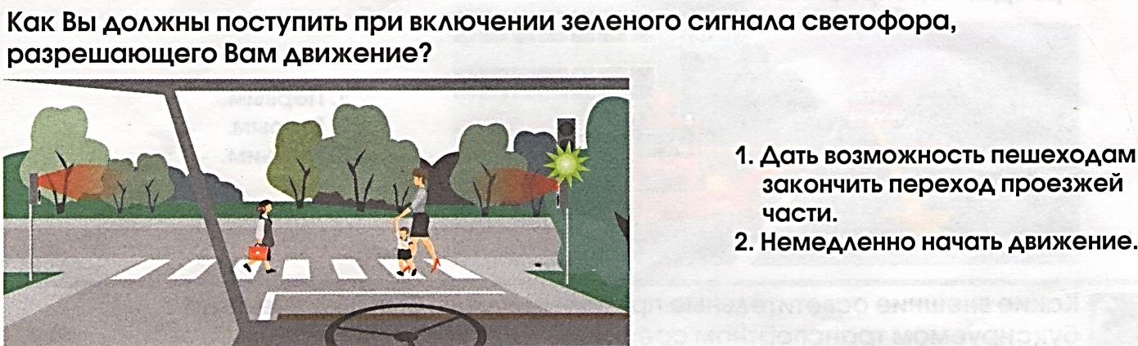

Вопрос 2.
Безопасная эксплуатация самоходных машин категории «Е».
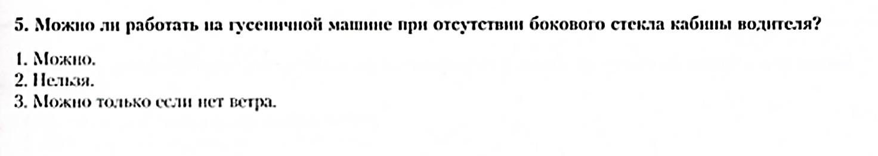
Вопрос 3.
Ежесменное техническое обслуживание трактора.
Вопрос 4.
Охрана труда при обслуживании и управлении транспортным средством категории «Е».
Вопрос 5.
Причины возникновения неисправностей.

Задание № 12.
Произвести засыпку траншеи ДСМ (по видам).
Вопрос 1. Правила дорожного движения.
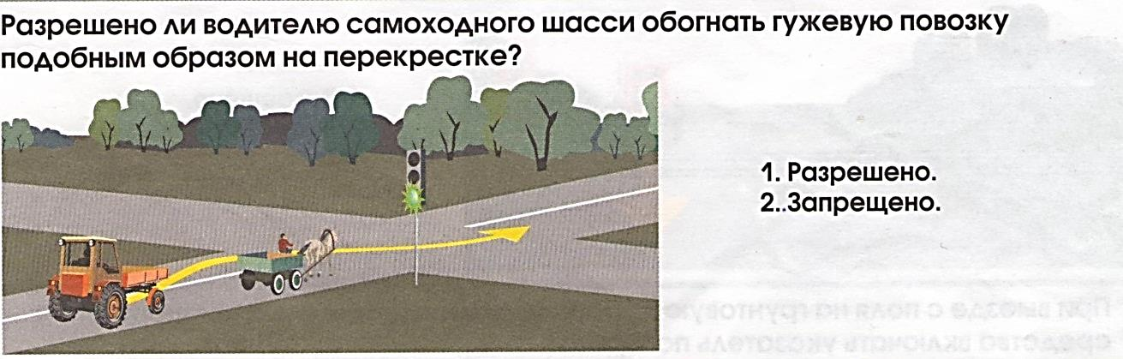
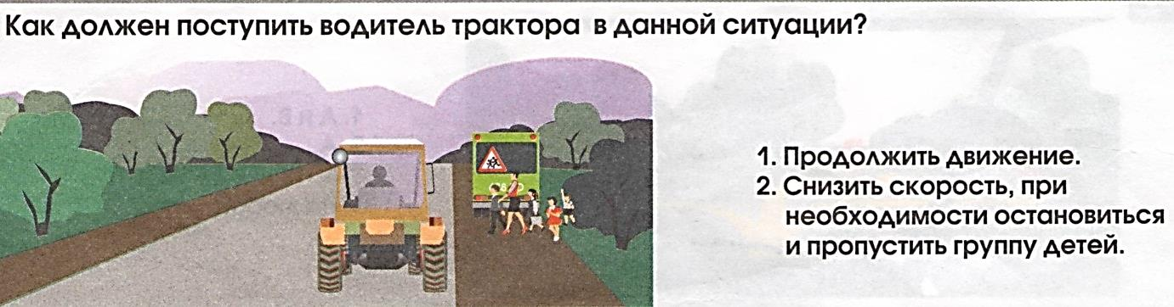
Вопрос 2.
Безопасная эксплуатация самоходных машин категории «Е».
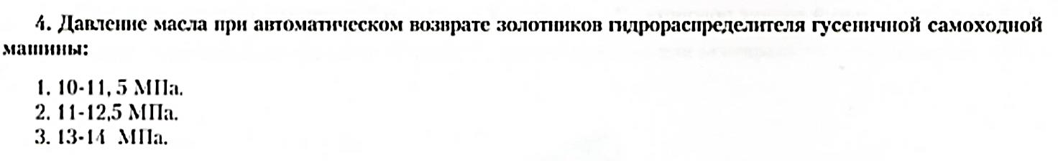
Вопрос 3.
Ежесменное техническое обслуживание ДСМ (по видам)
Вопрос 4.
Охрана труда при обслуживании и управлении транспортным средством категории «Е».
Вопрос 5.
Причины возникновения неисправностей.

Задание № 13.
Произвести разработку насыпи ДСМ (по видам)
Вопрос 1. Правила дорожного движения.
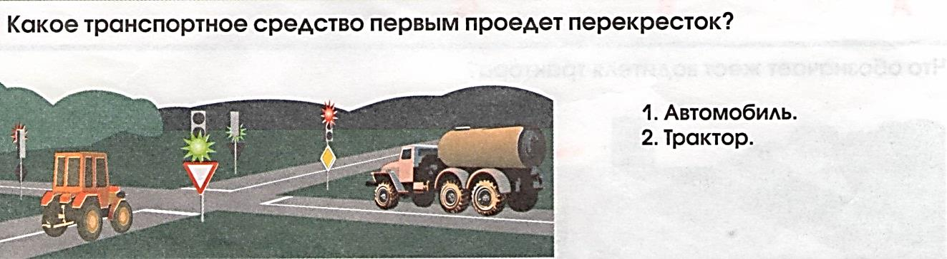
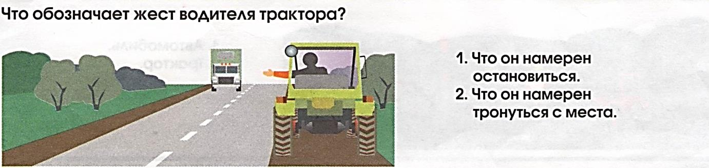
Вопрос 2.
Безопасная эксплуатация самоходных машин категории «Е».
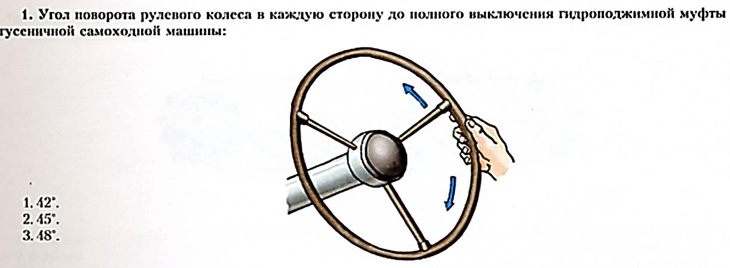
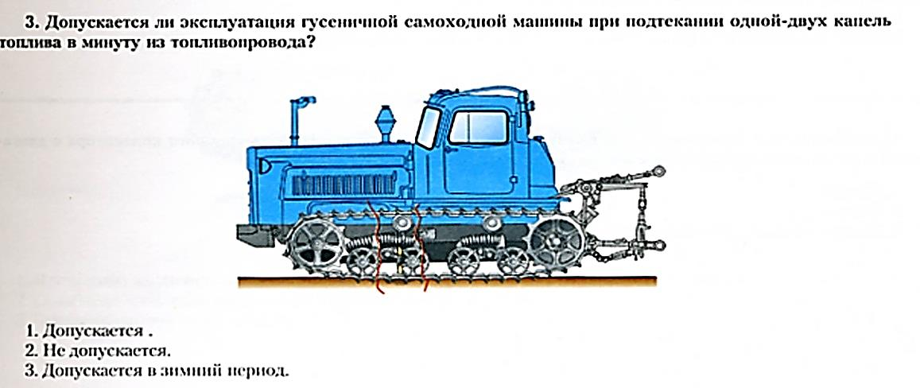
Вопрос 3.
Ежесменное техническое обслуживание ДСМ (по видам).
Вопрос 4.
Охрана труда при обслуживании и управлении транспортным средством категории «Е».
Вопрос 5.
Причины возникновения неисправностей.
Задание № 14.
Разработать и переместить грунт в односторонний резерв.
Вопрос 1. Правила дорожного движения.
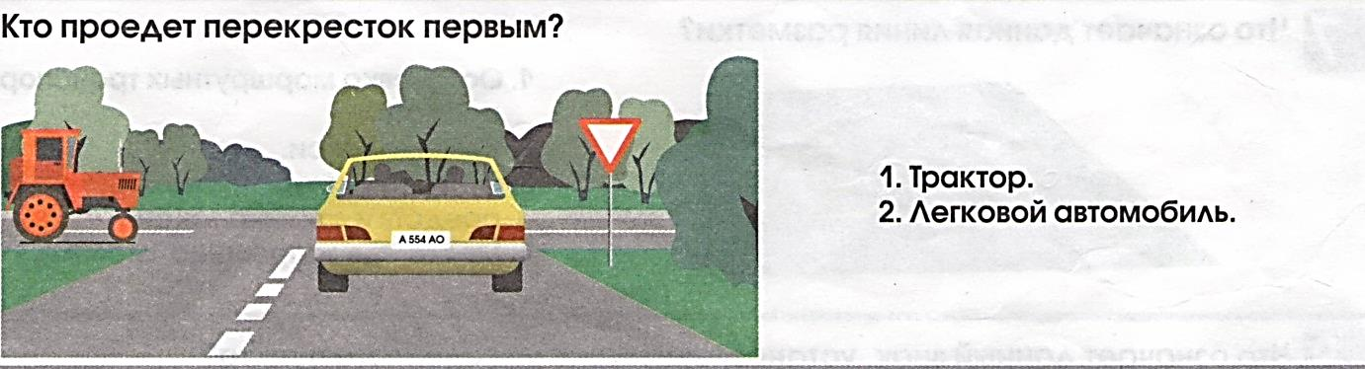
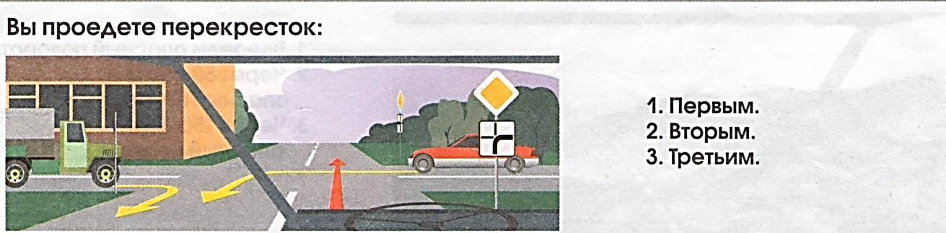
Вопрос 2.
Безопасная эксплуатация самоходных машин категории «Е».
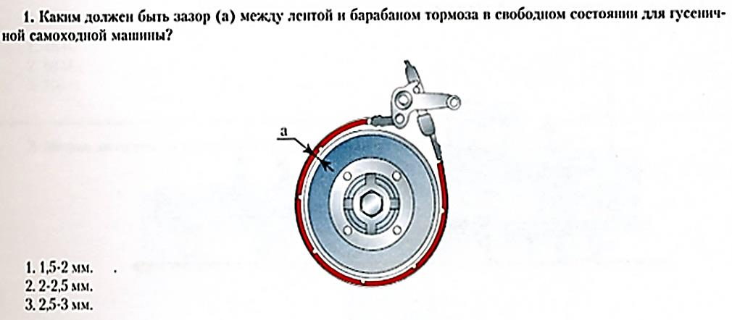
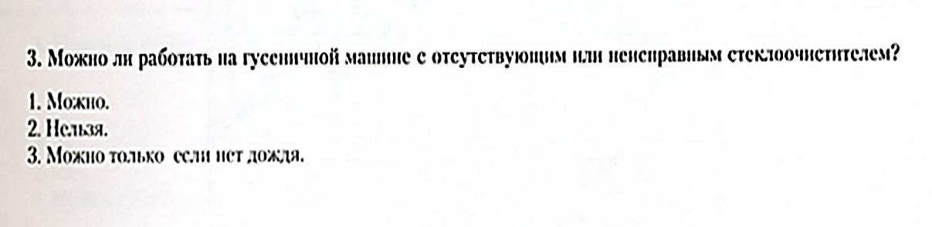
Вопрос 3.
Ежесменное техническое обслуживание ДСМ (по видам)
Вопрос 4.
Охрана труда при обслуживании и управлении транспортным средством категории «Е».
Вопрос 5.
Причины возникновения неисправностей.

Задание № 15.
Произвести разработку грунта под уклон ДСМ (по видам).
Вопрос 1. Правила дорожного движения.
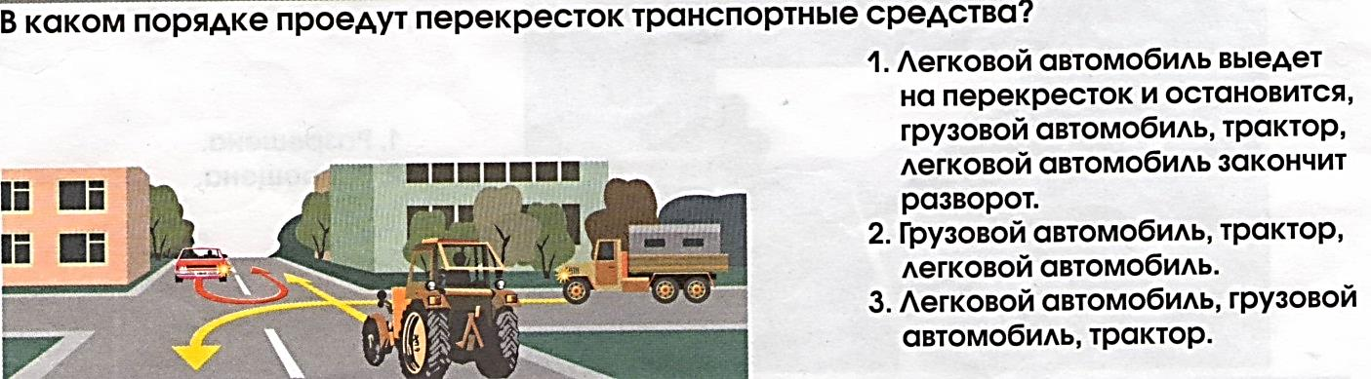
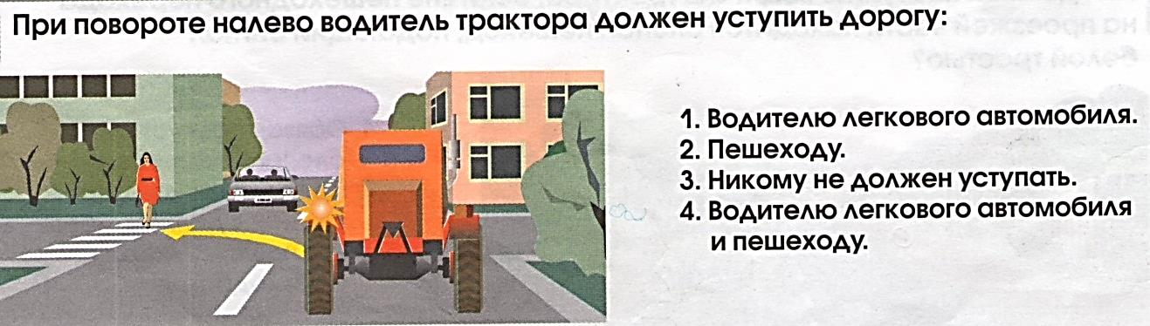
Вопрос 2.
Безопасная эксплуатация самоходных машин категории «Е».
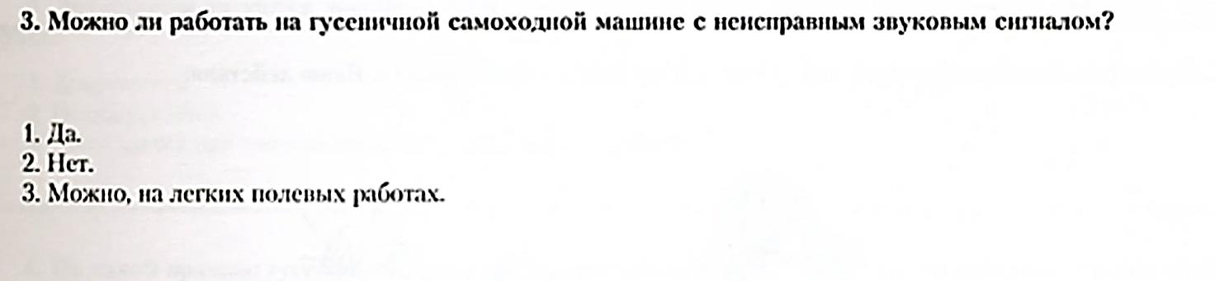
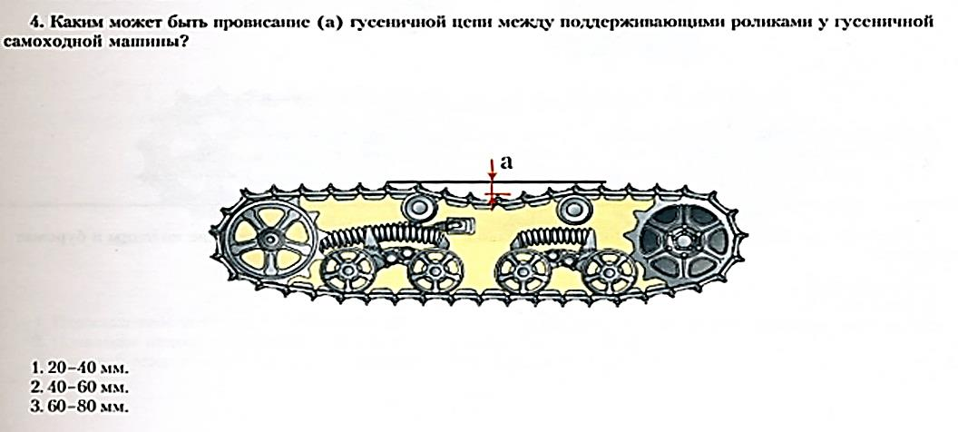
Вопрос 3.
Ежесменное техническое обслуживание ДСМ (по видам)
Вопрос 4.
Охрана труда при обслуживании и управлении транспортным средством категории «Е».
Вопрос 5.
Причины возникновения неисправностей.
Приложение 1.

Форма аттестационного листа по учебной и производственной практике
(заполняется на каждого обучающегося)

Министерство образования и науки Республики Бурятия
ГБПОУ «Гусиноозерский энергетический техникум»

АТТЕСТАЦИОННЫЙ ЛИСТ
по учебной практике

ФИО Акатов Константин Алексеевич группа МД- 18,
обучающийся по профессии: « Машинист дорожных и строительных машин»
по профессиональному модулю ПМ.02.
Обеспечение производства дорожных и строительных работ
прошел учебную практику
в объеме 72 часа с «01» февраля 2021 г. по «13» февраля 2021 г.

В организации _____________________________________________
(наименование организации, юридический адрес)

Виды и качество выполнения работ

Профессиональные компетенции по видам и объему работ, выполненные обучающимся во время практики | Качество (освоены / не освоены)
ПК. 1.Осуществлять управление дорожными и строительными машинами
ПК. 2.Выполнять земляные и дорожные работы, соблюдая технические требования и безопасность производства

Успешно прошел учебную практику _________ (Оценка)
Руководитель практики от образовательного учреждения
(ФИО, должность) Симонова Маргарита Анатольевна, мастер Подпись_________________
Руководитель практики (ответственное лицо) от организации (базы практики)
(ФИО, должность) Подпись ________________

Дата « ___ » _______ 2021 г.

МП

Министерство образования и науки Республики Бурятия
ГБПОУ «Гусиноозерский энергетический техникум»

АТТЕСТАЦИОННЫЙ ЛИСТ
по производственной практике

ФИО Ринчинов Булат Викторович группа МД- 18,
обучающийся по профессии: « Машинист дорожных и строительных машин»
по профессиональному модулю ПМ.02.
Обеспечение производства дорожных и строительных работ
прошел производственную практику
в объеме 576 часов с «15» февраля 2021 г. по «06» июня 2021 г.

В организации _____________________________________________
(наименование организации, юридический адрес)

Виды и качество выполнения работ

Профессиональные компетенции по видам и объему работ, выполненные обучающимся во время практики | Качество (освоены / не освоены)
ПК. 1.Осуществлять управление дорожными и строительными машинами
ПК. 2.Выполнять земляные и дорожные работы, соблюдая технические требования и безопасность производства

Успешно прошел производственную практику _________ (Оценка)
Руководитель практики от образовательного учреждения
(ФИО, должность) Симонова Маргарита Анатольевна, мастер Подпись_________________
Руководитель практики (ответственное лицо) от организации (базы практики)
(ФИО, должность) Подпись ________________

Дата « ___ » _______ 2021 г.

МП

